ОПЛАТА ОРГАНИЗАЦИОННОГО ВЗНОСА ЧЕРЕЗ МОБИЛЬНОЕ ПРИЛОЖЕНИЕ «СБЕРБАНК ОНЛАЙН» ДЛЯ ФИЗИЧЕСКИХ ЛИЦ
1. Проходим авторизацию в приложении. Держите при себе паспорт/СНИЛС/ИНН/водительские права
2. Переходим во вкладку «Платежи» в нижней части экрана и прокручиваем до строки «Образование».
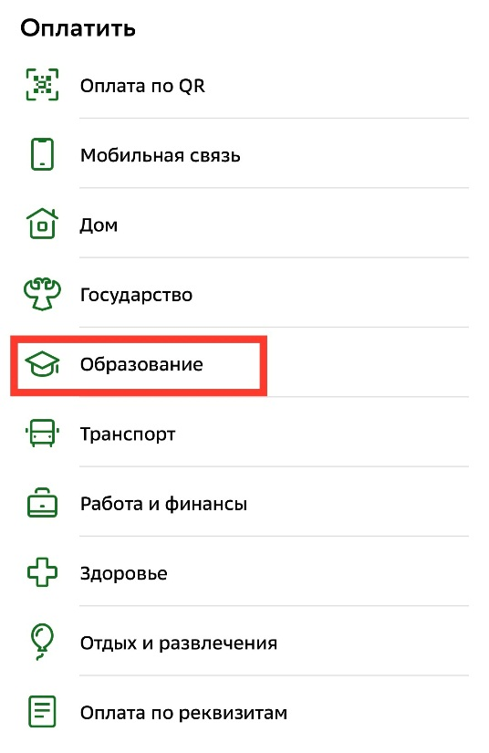
3. Открывается список учреждений. Нажимаем на значок «Лупа»
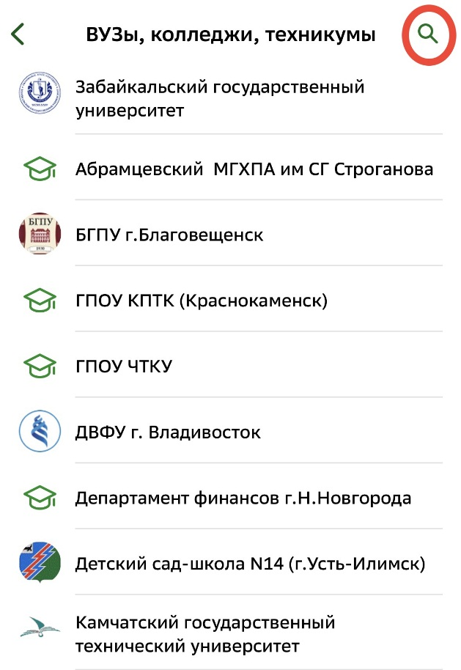
4. В строке поиска вводим ИНН организации (6163027810). Выбираем «ЮФУ. Организационные взносы». Нажимаем «Продолжить».
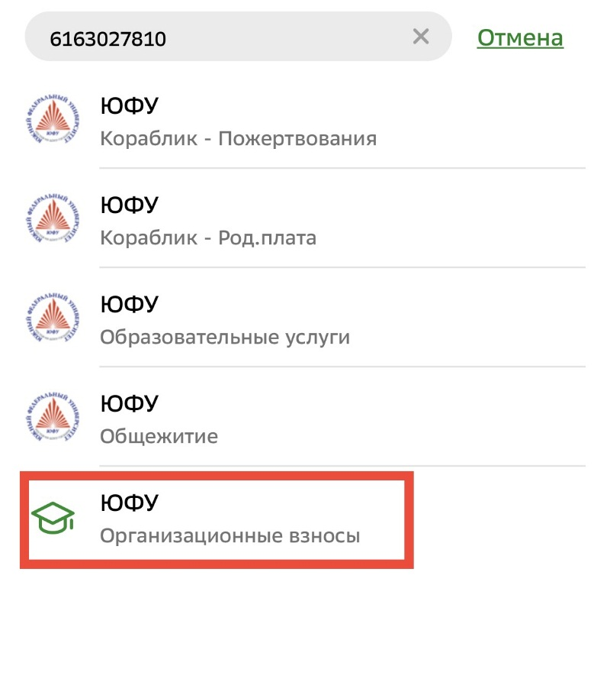
5. Вписываем свои ФИО полностью. Нажимаем «Продолжить».
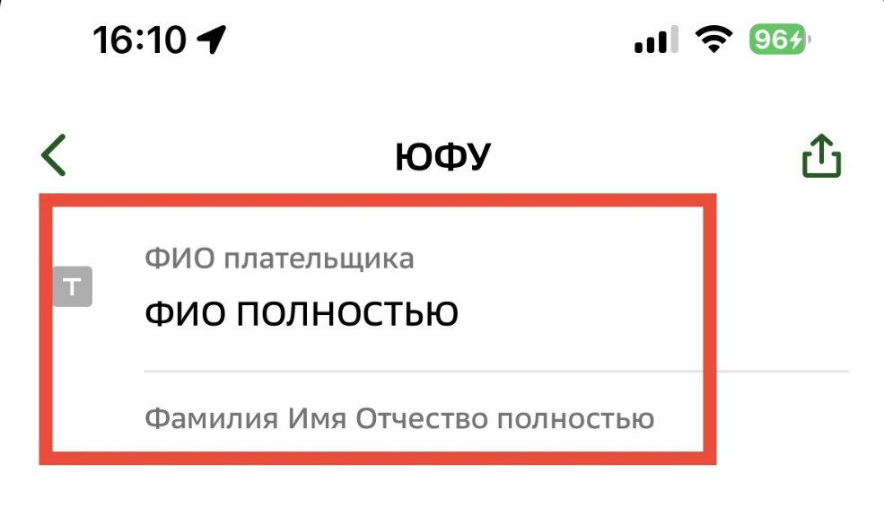

6. Дублируем в строке «ФИО учащегося» ФИО из предыдущего этапа. В «Назначении платежа» прописываем «ИРЭМВ2023-ХХХ» на кириллице или латинице «RSEMW2023-XXX», как вам удобно. ХХХ – номер договора на участие, присваивается организаторами после проверки заполненного договора. Нажимаем «Продолжить».
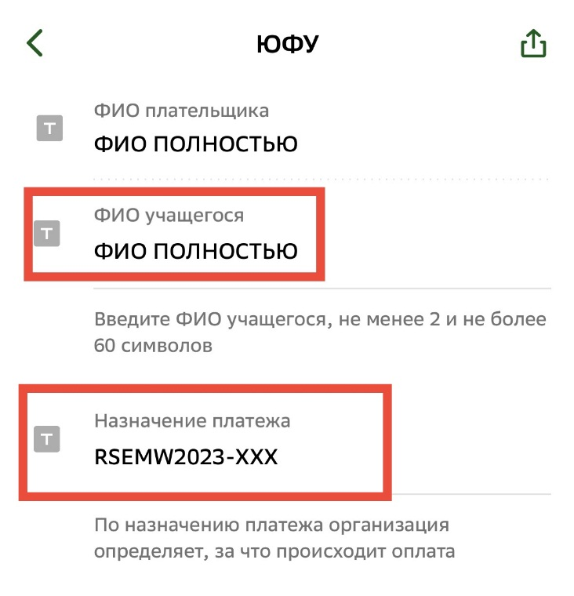
7. Страничку с УИН оставляем пустой. Нажимаем «Продолжить».
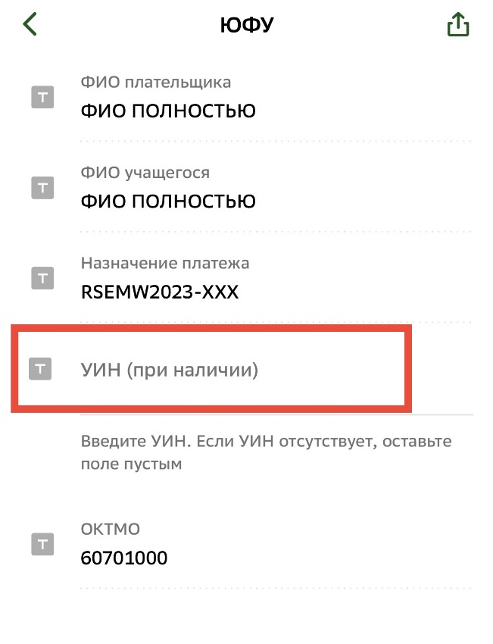

8. Проверяем ОКТМО и КБК, они должны быть как на картинке. Нажимаем «Продолжить».
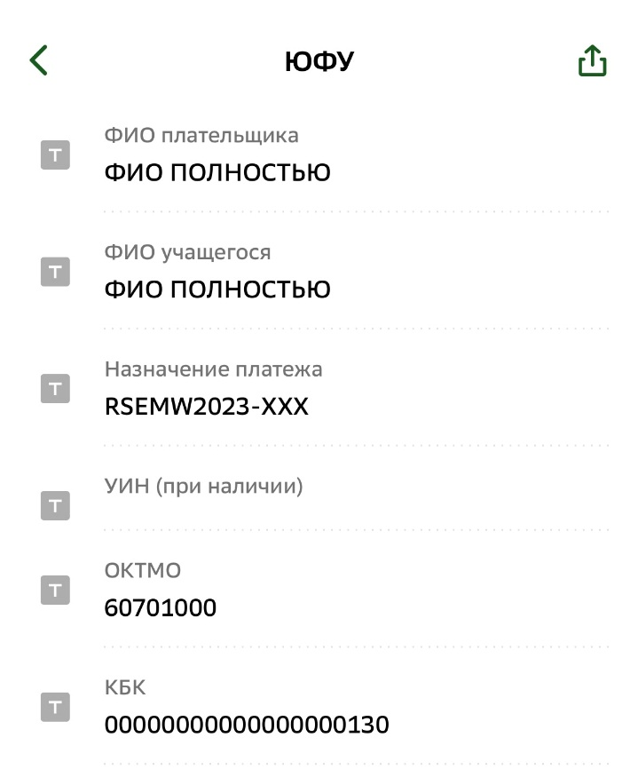
9. Внизу страницы в «Документ, удостоверяющий личность» из списка выбираем любой документ из имеющихся у вас: паспорт/СНИЛС/ИНН/водительские права. Нажимаем «Продолжить».
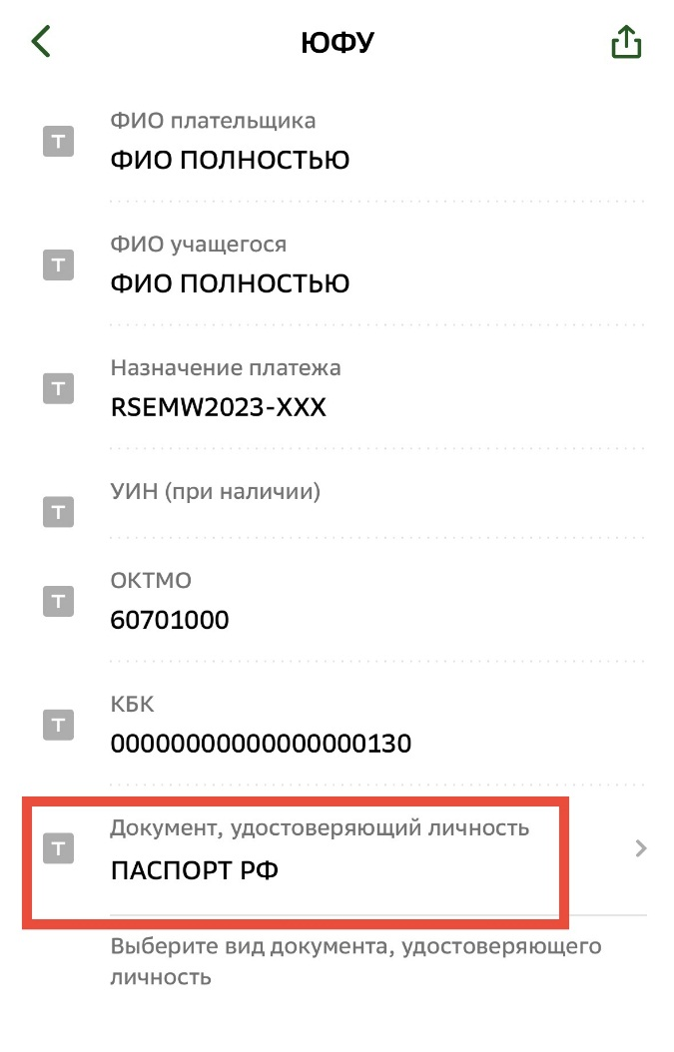
10. В окошке вводим данные удостоверяющего документа. Проверяем введённые данные. Нажимаем «Продолжить».
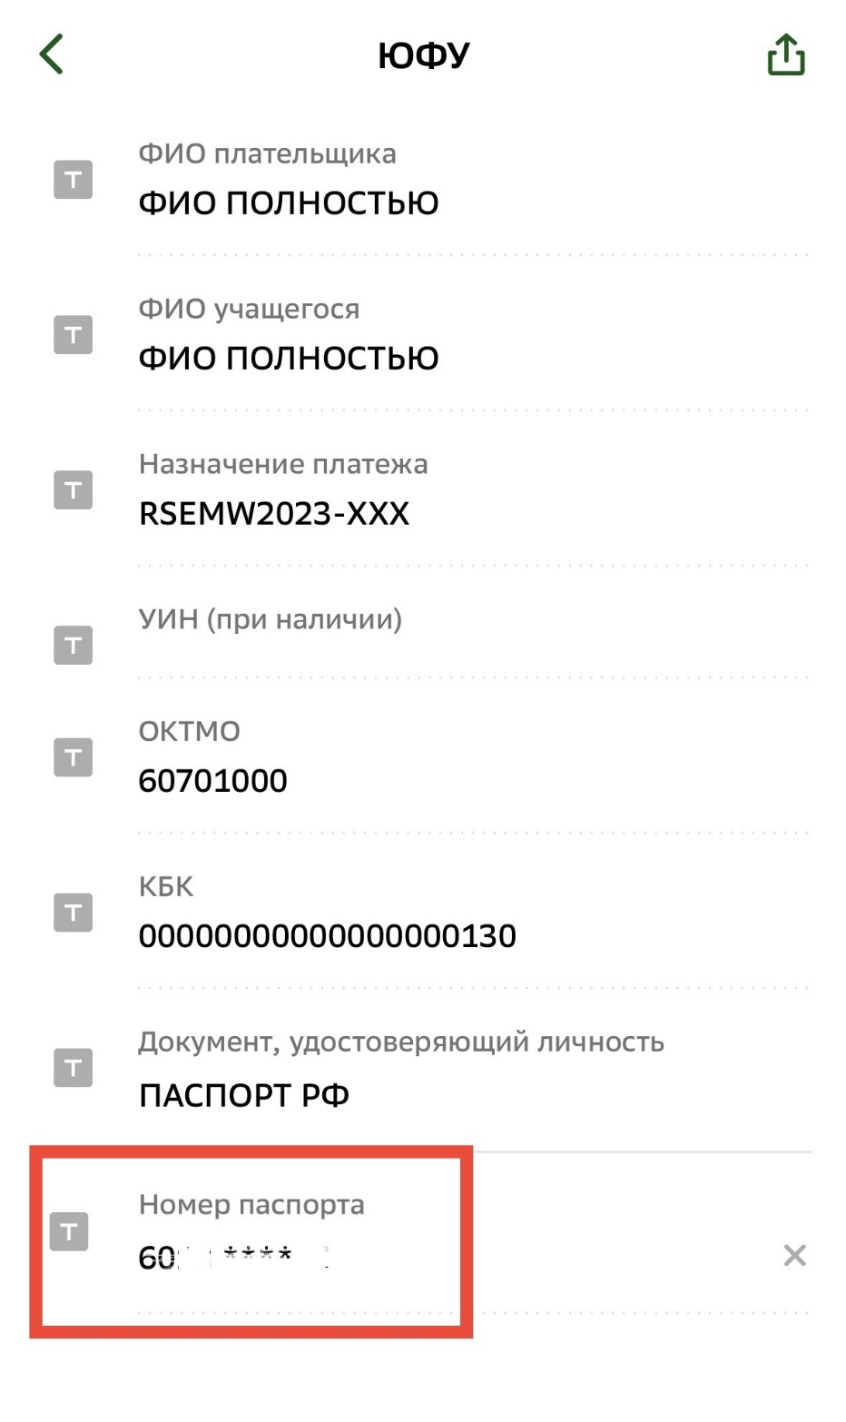

11. В графе «Сумма платежа» вводим стоимость организационного взноса из договора на участие. Нажимаем «Продолжить».
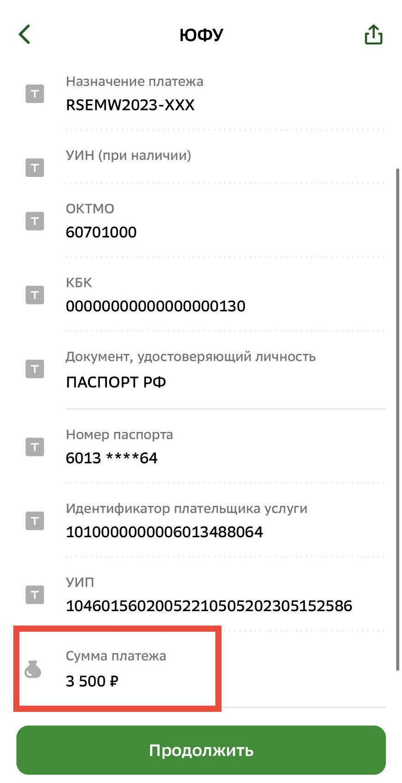

12. На страничке подтверждения оплаты нажимаем «Оплатить».
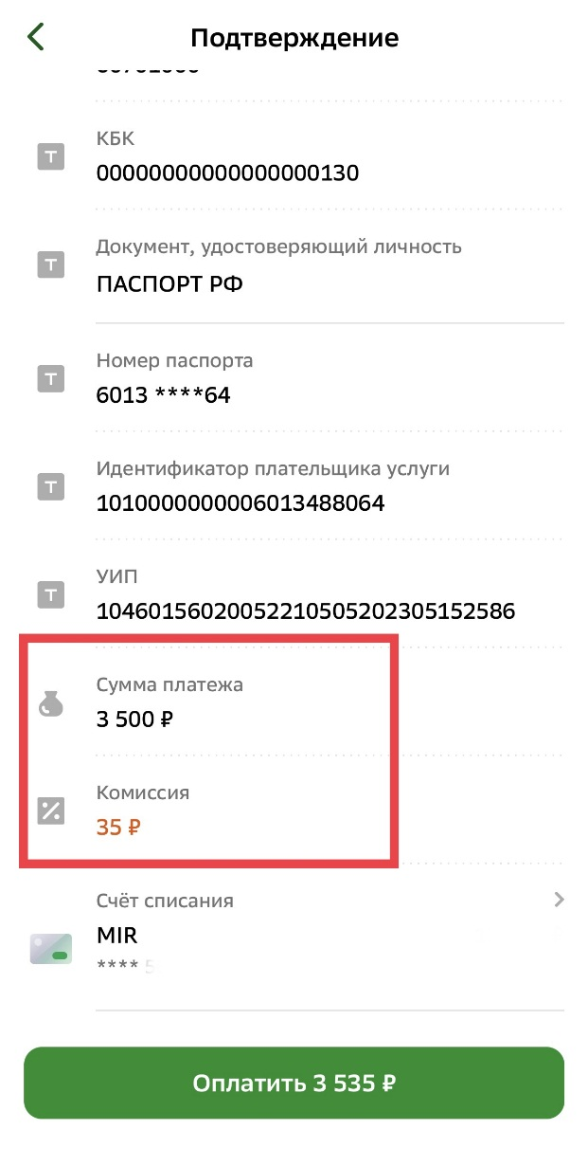

13. Формируете и сохраняете чек на оплату, в электронном виде высылаете на почту rsemw2023@gmail.com .

14. Рекомендуем распечатать чек в терминале или из мобильного приложения вашего банка и взять с собой по прибытию на конференцию с комплектом документов.

